11 апреля 2020 г.
Практическое занятие №109
Тема урока: Зарисовать лекала любого швейного изделия
Цель: закрепить знания по теме «Изготовление лекал».
1) в результате выполнения этой работы вы научитесь изготавливать лекала для деталей верха;
2) выполнение этой работы обязательно для допуска к зачёту.
Оснащение занятия: тетрадь, карандаш, линейка, .
Порядок выполнения работы
1.Повторить по опорному конспекту тему « Изготовление лекал»
Изготовление лекал должно соответствовать техническим требованиям к их изготовлению и оформлению, разработанным ВНИИМП и утвержденным Госкомлегпромом.
В зависимости от назначения лекала подразделяют на лекала-оригиналы, контрольные и рабочие.
Лекала-оригиналы используют для изготовления и проверки контрольных лекал. На каждой детали лекал-оригиналов указывается наименование детали, номер модели, размер изделия, рост, ее назначение (подкладка, мех), направление волосяного покрова или долевое направление нити, размерные линии, допускаемые отклонения нити основы.
Там же ставится дата и подпись автора.
На одной из крупных деталей (стан, полочка) дается перечень деталей, их количество в комплекте, и назначение, зарисовка внешнего вида изделия, подписанная модельером.
Лекала-оригиналы изготавливают из бумаги патронной марки Б (ГОСТ 876—75) и картона электроизоляционного марки ЭВ (ГОСТ 2824—75).
Контрольные лекала служат для изготовления рабочих лекал и периодической их проверки.
Выполняют их из картона электроизоляционного марки ЭВ (ГОСТ 2824—75), шпульного (ТУ 81-04-112-7) и бумаги патронной марки Б (ГОСТ 876—73).
Рабочие лекала используют непосредственно в производственном процессе. Их подразделяют на основные и вспомогательные.
Основные рабочие лекала предназначаются: для раскроя деталей, подкладки, прикладных материалов; для выполнения рабочих обмеловок, раскладок, окончательной обрезки готового кроя; для контрольных проверок. Вспомогательные рабочие лекала применяются для разметки деталей и мест
расположения карманов, петель, пуговиц, боковых швов, линий подгиба краев, бортов и низа изделия, контрольных точек, вытачек и др.
Рабочие лекала для изготовления раскладок и проверки кроя изготавливают из бумаги и картона тех же марок, что и контрольные; лекала для раскроя деталей меха, подкладки и прикладных материалов — из картона электроизоляционного марки ЭВ (ГОСТ 2824—75), обивочного водостойкого марки ОВ (ГОСТ 6659—73) или металла, гетинакса, винипласта. Срезы лекал из картона могут быть окантованы металлической лентой.
Лекала, изготовленные из бумаги и тонкого картона, вырезают ножницами или специальными приспособлениями с дисковыми ножами. Для вырезания лекал из более плотного картона, гетинакса, винипласта, металла и других материалов применяют различные машины: ВЛН-2, ВЛВ-1, ВЛО-1.
Для раскроя деталей на прессе используют резаки с двусторонней заточкой,
изготовляемые в соответствии с контрольными лекалами. Измерение площади лекал производят машинами или приборами. В основном площадь лекал измеряют на машине ИЛ-1 или ИЛ-2.
Планиметром «Геодезический» измеряют лекала небольших размеров (воротников, лацканов, карманов, деталей головных уборов).
Можно измерить площадь лекал геометрическим способом. Лекало делят на
геометрические фигуры (квадраты, прямоугольники, треугольники, трапеции), измеряют площади отдельных фигур (пользуясь формулами), подсчитывают суммарную площадь каждой детали, а затем общую площадь деталей.
Для устранения возможных неточностей вследствие усадки картона (или подреза краев деталей) контролер ОТК периодически проверяет лекала.
Техническими требованиями предусмотрены следующие сроки проверки лекал: лекала- оригиналы проверяют не реже одного раза в год по табелю мер технического описания модели; контрольные — не реже одного раза в год по табелю мер и лекалам-оригиналам; рабочие — систематически по контрольным лекалам и табелю мер; лекала из картона с
металлической окантовкой — один раз в квартал; лекала из металла, гетинакса, винипласта и других материалов — два раза в год.
После проверки на лекалах ставят дату и штамп «Проверено» с подписью проверяющего Дату проверки лекал из металла, винипласта и других материалов регистрируют в специальном журнале.
Лекала, которые по каким-либо причинам не могут быть использованы для дальнейшей работы, заменяют новыми.
Лекала-оригиналы находятся в технологических лабораториях, контрольные и рабочие — в лекалоотсеках, откуда их по мере надобности выдают рабочим одновременно с заданием.
Хранят лекала в подвешенном состоянии на кронштейнах.
Лекала бывают основными, производными и вспомогательными.
Основные лекала — лекала деталей из основного материала (передней и задней половинок брюк, спинки, верхней и нижней частей рукава, нижнего воротника, полочки, переднего и заднего полотнищ юбок).
Производные лекала — лекала деталей изделия, которые служат для обработки краев деталей (пояс юбки и брюк, подборта, верхний воротник, обтачки). К ним также относятся лекала деталей из подкладочных материалов (верхней и нижней частей рукава, юбки, жилета, лекала подкладки спинки и полочки и т.п.); лекала функционально-
декоративные и декоративные для деталей и элементов модели (хлястики, клапаны, накладные карманы, листочки и т.п.); лекала деталей из прокладочных материалов (лекала в борта полочек, прокладки в воротник) и лекала из дублирующих прокладочных
материалов (лекала дублирующей прокладки в полочку пиджака) Производное лекало строится по основному лекалу.
Вспомогательные лекала – это лекала для разметки мест расположения петель и пуговиц, карманов, складок, вытачек, для подрезки нижнего воротника, лацкана и борта, низа изделия. В составе технических документаций на модель одежды используются лекала – оригиналы и лекала-эталоны.
2. Подобрать нужный картон.
3. Вырезать бумажную выкройку.
4.Закрепить выкройку на картоне.
5. Произвести раскрой лекал.
Вывод: таким образом, при изготовлении лекал деталей верха закрепляются знания технических условий на изготовление данных лекал.
Критерии оценки:
- Использование инструментов и приспособлений.
- Графическая грамотность – демонстрация владения основными графическими приемами и материалами.
- Технологичность выполнения задания - чистота, аккуратность исполнения;
- Цельность работы.
- Маркировка лекал.

Контрольные вопросы:
Какие инструменты применяют для раскрой лекал?
Что указывается на маркировке лекала.
Чем отличаются лекала верха от лекал подклада.
Тема: Изготовление лекал деталей подклада.
Цель: закрепить знания по теме «Изготовление лекал для деталей подклада».
1) в результате выполнения этой работы вы научитесь изготавливать лекала для деталей подклада;
2) выполнение этой работы обязательно для допуска к зачёту.
Оснащение занятия: тетрадь, карандаш, линейка,
Порядок выполнения работы

1.Повторить по опорному конспекту тему « Изготовление лекал для деталей подклада»
- Детали подкладки это производные лекала, которые строят по основным лекалам из подкладочной ткани. В массовом производстве лекала подкладки конструируются сразу и входят в комплект лекал. В индивидуальном пошиве лекала подкладки не конструируются заранее. Подкладка подкраивается по деталям верха после проведенной примерки и внесенных изменений. Очень часто детали подкладки конструируются по лекалам верха, которые уже имеют припуски, соответственно и лекала подкладки сразу имеют припуски на обработку. Чтобы новички не запутались, данные схемы даны без припусков на обработку швов.
- Перед построением подкладки необходимо построить некоторые производные детали из основной ткани. в данном случае это подборт. Так же, в вашем варианте, может присутствовать обтачка горловины спинки. Величина деталей подкладки строго зависит от величины подборта или от величины обтачки горловины спинки.
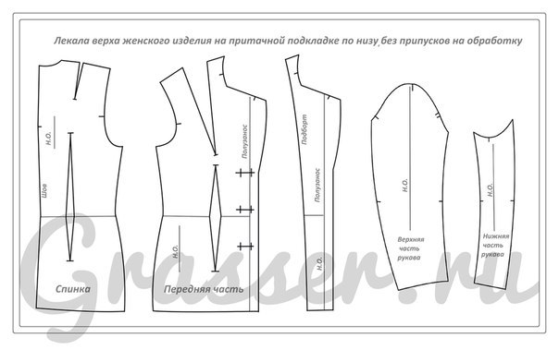
- Важно заранее понять, какой припуск на подгибку низа изделия и низа рукава будут иметь ваши детали верха. Здесь так же не берем в расчет припуск на обработку швов. Считаем только подгибку низа в чистом виде. Для нашей схемы я взяла 4 см по низу изделия и 3 см по низу рукава. От ширины подгибки низа зависит коррекция длины подкладки. Притачная подкладка по низу имеет напуск на свободу. Существует расчет коррекции длины подкладки относительно длины изделия. Из величины припуска на подгибку низа в чистом виде мы вычитаем величину напуска в двойном размере. Оставшаяся величина это и есть величина коррекции длины подкладки. Например: величина подгибки в чистом виде равна 4 см. Напуск равен 1см. Величина коррекции = 4-(1*2)=2см.
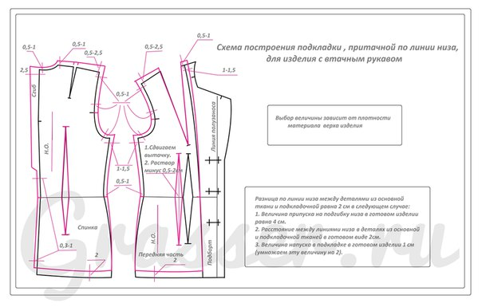
- Количество членений подкладки не обязательно должно совпадать с количеством членений основных деталей. Не следует делать на подкладке кокетки, складки и другие декоративные элементы. Так как мы сейчас рассматриваем самую простую конструкцию изделия с втачным двухшовным рукавом, наши детали подкладки повторяют детали верха. К сложному мы еще придем.
- Стоит всегда помнить о том, что подкладочные материалы практически не поддаются влажно-тепловой обработке (сутюживанию и оттягиванию). Все вытачки целесообразно повторять или заменять защипами - складками. Посадка возможна только очень небольшой величины. обычно ее могут применять в области плечевого шва вместо плечевой вытачки и в области подборта.
- Раствор нагрудной вытачки в подкладке женских изделий равен ее раствору на детали верха передней части. Но при этом вытачку на подкладке рационально распологать от проймы или от бокового шва. Часть раствора вытачки можно перенести в линию подборта и оформить складкой.
- Раствор талиевых вытачек на деталях подкладки повторяет раствор талиевых вытачек на деталях верха. Но бывает такое, что раствор талиевых вытачек на деталях подкладки умышленно уменьшают, создавая тем самым дополнительную свободу подкладки в области талии. Так же талиевую вытачку на детали передней части подкладки можно подвинуть в сторону бокового шва. Таким образом талиевая вытачка не располагается близко к линии подборта. Такое расположение смотрится лучше.
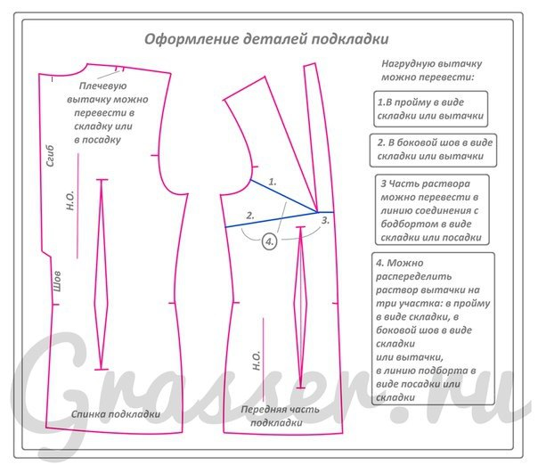
- И самое основное! При построении деталей подкладки, к срезам деталей из основной ткани дают дополнительные припуски в верхней части деталей (примерно до уровня чуть ниже линии талии). Эти припуски необходимы, чтобы обеспечить свободу движения. Они так же учитывают различную растяжимость основных и подкладочных материалов по ширине и их различную усадочную способность по длине. Так же мы должны учитывать, что подкладочные материалы в основном тоньше материалов для верха изделия, поэтому при соединении основной и подкладочной тканей будет происходить компенсация подкладки по срезу. В каждой точке коррекции стоит диапазон "от и до". От чего зависит выбранная величина? От свойств материалов верха и подкладки, от их толщины, плотности, растяжимости. Опять же повторюсь, что универсального рецепта к сожалению нет.
- Отдельного внимания требует средний шов спинки. Мы немного добавляем ширину подкладки в области среднего шва спинки от талии до низа. Делается это не всегда. Иногда данным действием можно пренебречь. Но если ваша подкладочная ткань намного тоньше основной и не имеет растяжимости по утку, добавить эту величину необходимо. В верхней части среднего шва спинки проектируется складка. складка дает дополнительную свободу на движение.
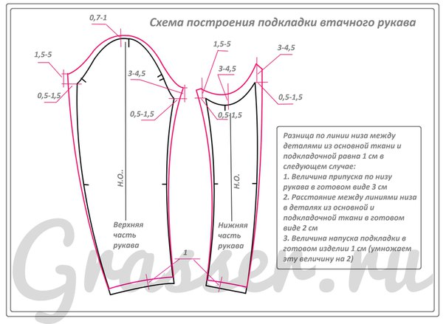
- Подкладка рукава так же имеет дополнительные припуски в области оката. В нижней части оката рукава припуски достаточно большие. Они учитывают огибание припусков проймы основного изделия. А так же учитывается величина скрепления припусков подкладки и припусков основного изделия.
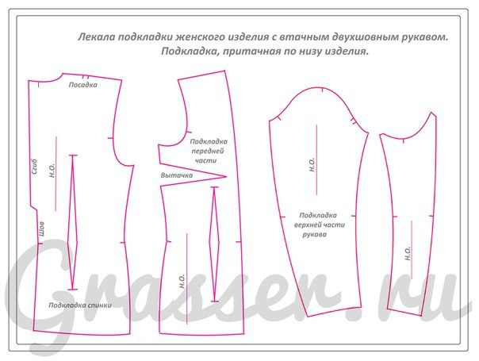
2. Подобрать нужный картон.
3. Вырезать бумажную выкройку.
4.Закрепить выкройку на картоне.
5. Произвести раскрой лекал.

Вывод: таким образом, при изготовлении лекал деталей подклада закрепляются знания технических условий на изготовление данных лекал.

Критерии оценки:
- Использование инструментов и приспособлений.
- Графическая грамотность – демонстрация владения основными графическими приемами и материалами.
- Технологичность выполнения задания - чистота, аккуратность исполнения;
- Цельность работы.
- Маркировка лекал.

Контрольные вопросы:
Какие инструменты применяют для раскрой лекал?
Что указывается на маркировке лекала.
Чем отличаются лекала верха от лекал подклада.

Тема: Маркировка лекал.

Цель: закрепить знания по теме «Маркировка лекал».

1) в результате выполнения этой работы вы научитесь маркировать лекала;
2) выполнение этой работы обязательно для допуска к зачёту.
Оснащение занятия: тетрадь, карандаш, линейка,

Порядок выполнения работы

1.Повторить по опорному конспекту тему « Маркировка лекал».
На лекалах-эталонах основных и производных деталей и на рабочих лекалах наносят маркировочные обозначения и данные, определяющие технические требования на технологическую обработку и раскрой деталей.
Маркируют лекала деталей швейных изделий с указанием значений ведущих размерных признаков типовых фигур женщин, мужчин, девочек и мальчиков, в последовательности, соответствующей маркировке швейных изделий.
На лекала деталей швейных изделий наносят следующие маркировочные данные:
- наименование изделия (указывают на одной из основных деталей комплекта, на которой будет приведена спецификация лекал и деталей кроя);
- номер модели и номерной знак детали в соответствии со спецификацией;
- назначение лекал (основные, производные, вспомогательные и т.п.);
- наименование деталей (перед или полочка, спинка, подборт), ее назначение (основной материал, подкладочный, прокладочный) и количество деталей для раскроя;
- размеры изделий, см (рост, обхват груди, обхват талии или бедер);
В рабочих лекалах основных деталей одежды целесообразно указывать допускаемые отклонения по срезам. Так, для участков с повышенной точностью (срезы горловины, плечевые, проймы) допускаемые отклонения составляют 0,1см. Для основных срезов (боковые, нижние и т.д.) допускаемые отклонения составляют ±0,25 см, для не основных (детали прокладок) — ±0,4 см. На лекалах-оригиналах и лекалах-эталонах наносят линии, соответствующие местам измерения следующих участков: ширины переда (полочки) на уровне снятия измерения «ширина груди», ширины спинки на уровне снятия измерения «ширина спины», ширины изделия на лекалах полочки и спинки на уровне глубины проймы, линии талии, бедер и низа. На лекалах рукавов наносят линии, соответствующие местам измерения верхней и нижней частей рукава на уровне линий высоты и ширины оката, уровней линий локтя и низа.

2. Изучить спецификацию на изделие.
3. Проверить наличие лекал по спецификации.
4. Произвести маркировку лекал соблюдая технические условия..
5. Произвести проверку качества маркировки.

Вывод: таким образом, при маркировке лекал производится проверка качества проверяемой продукции.

Критерии оценки:
- Использование инструментов и приспособлений.
- Графическая грамотность – демонстрация владения техническими условиями на маркировку лекал.
- Технологичность выполнения задания - чистота, аккуратность исполнения;
- Цельность работы.
- Маркировка лекал.

Контрольные вопросы:
1.Какие штампы применяются при маркировке лекал?
2.Что указывается в штампе на лекале?
3.На каждом ли лекале ставится штамп?

